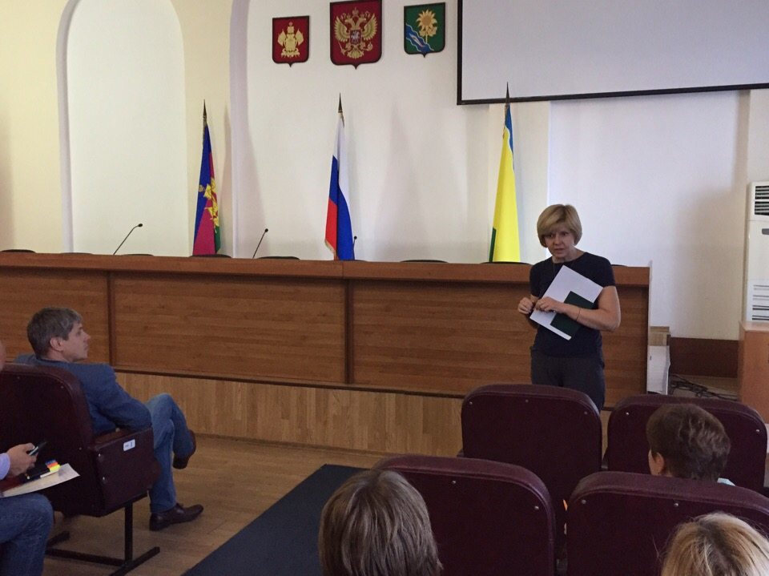

15 октября 2018 года отделом муниципальной службы и кадровой работы администрации МО Ейский район совместно с юридическим отделом администрации МО Ейский район проведено совещание с руководителями отраслевых (функциональных) органов администрации, работниками, ответственными за кадровое делопроизводство в городском и сельских поселениях Ейского района, где рассмотрены вопросы: формирования, пополнения резерва управленческих кадров МО; создания комиссии по наградам в администрациях МО Ейский район; вопросы ведения кадрового делопроизводства, нормотворчества, а также изучены материалы семинара-совещания от 27 сентября 2018 года, проведенного управлением кадровой политики администрации Краснодарского края и направленного на совершенствование работы кадровых служб в сфере управления персоналом.

